https://www.jb51.net/article/183871.htm

- 将示例中的HuaweiSDK目录拷贝到自己的工程目录下。
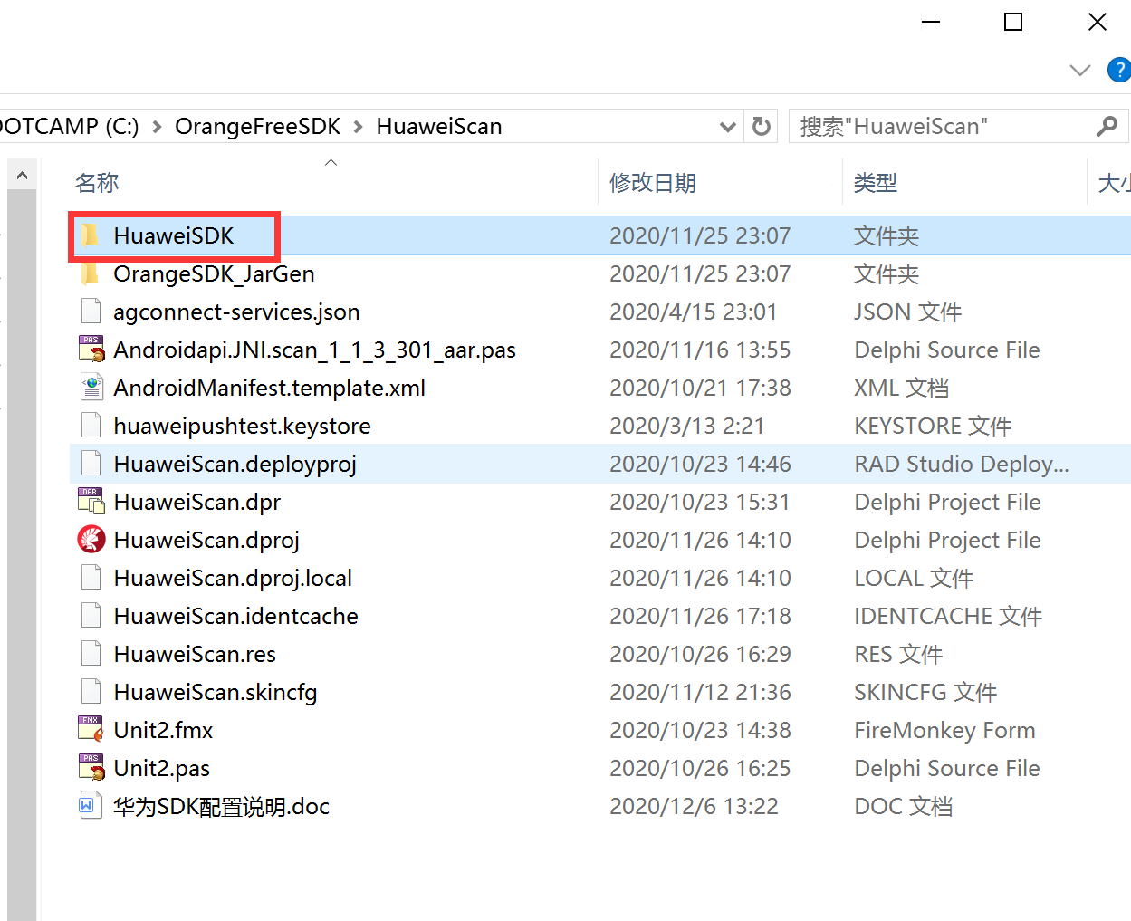

- 打开最新的三方ＳＤＫ布署工具
下载地址：http://www.orangeui.cn/download/sdk/OrangeSDK_SmartDeploy.zip
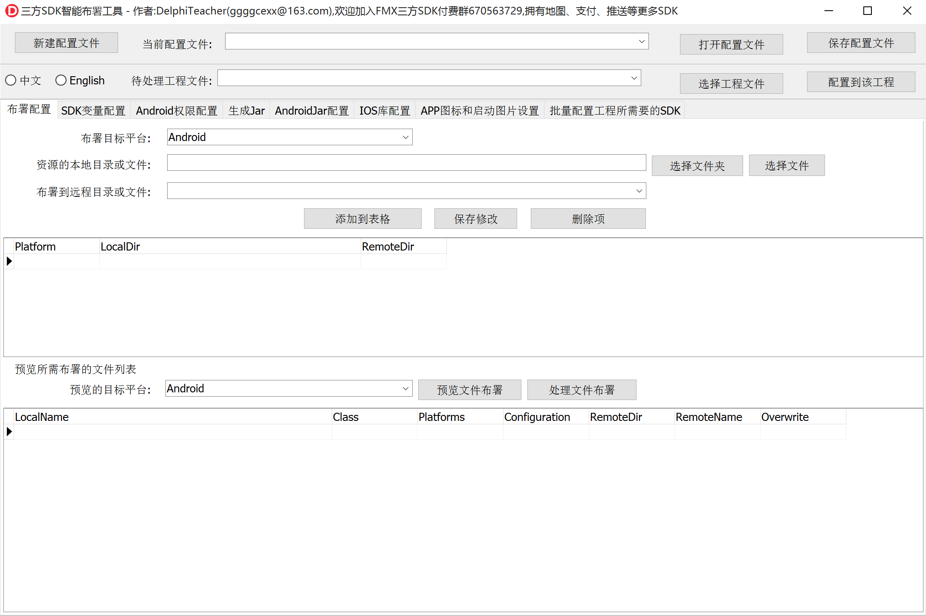
源码地址：
对接的免费三方SDK(华为扫码、苹果扫码等):
https://github.com/DelphiTeacher/OrangeFreeSDK.git

- 关闭工程，用三方ＳＤＫ布署工具打开HuaweiSDK\DeployConfig.ini
接着选择你的工程，
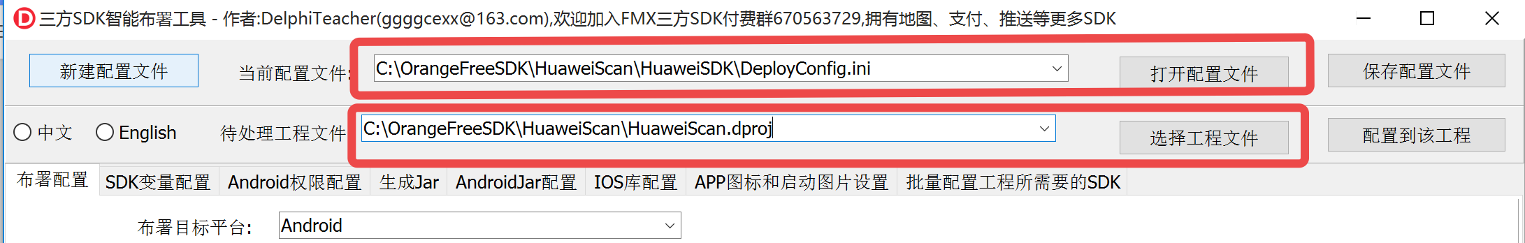
再点击“配置到该工程”按钮即可
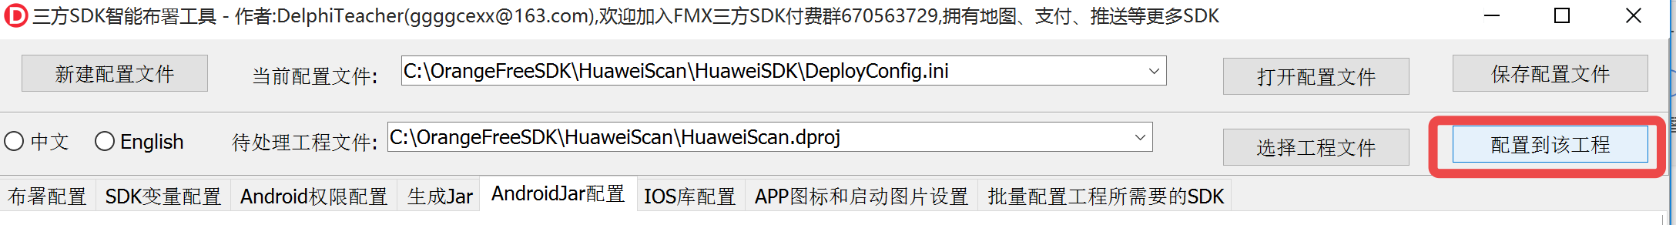

- 先别关这个工具，打开你的工程，编译运行一次，然后在工具中点击“生成R.jar”按钮
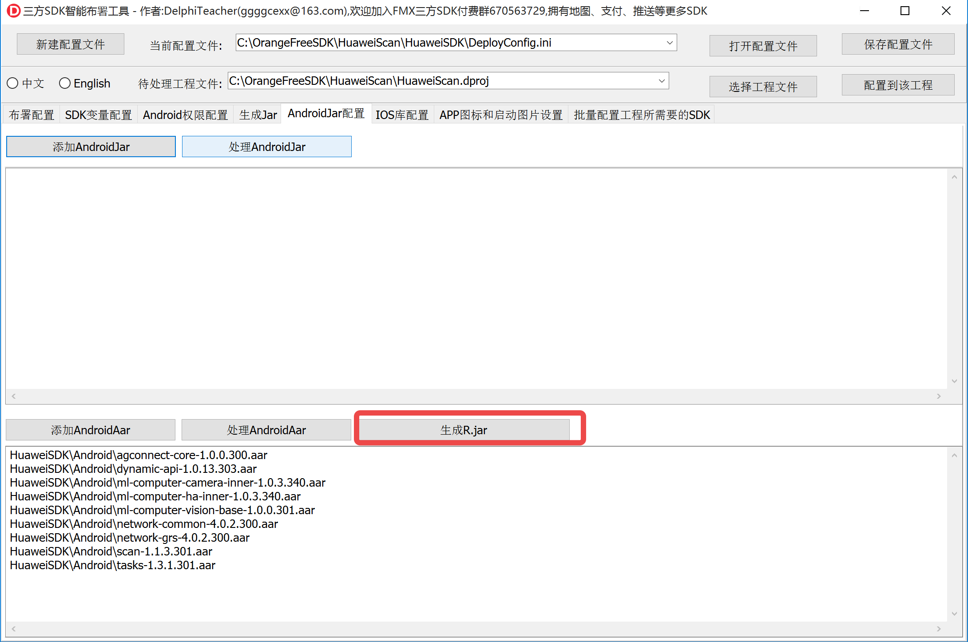
会在工程目录下生成OrangeSDK_JarGen\工程名\R_JAVA_工程名.jar
如示例：OrangeSDK_JarGen\HuaweiScan\R_JAVA_HuaweiScan.jar
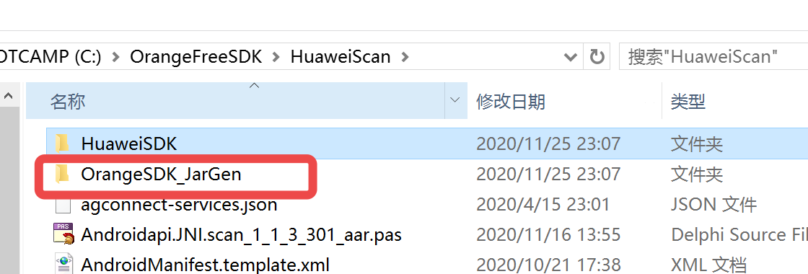
将它添加到工程，再编译运行次即可。

- 完

注意:
- 我是安装了AndroidStudio，编译华为官方扫码的示例，然后将AndroidStudio自动下载的aar拷过来自己对接
- 目前布署工具不能自动布署aar中AndroidManifest.xml中的权限项和组件，所以需要手动布署
- 如果在编译到手机上遇到资源符已经存在，则将资源符删除
- 将华为开发者平台下载你应用的agconnect-services.json布署进去
- 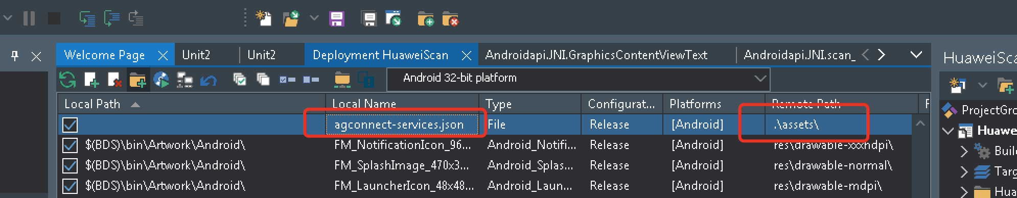
- 运行过一次后，使用三方SDK布署工具处理下aar

